Elbląg, dnia 14.12.2018 r.
DTE.2621.21.2018.OS

Zapytanie ofertowe

I. ZAMAWIAJĄCY
Miejski Ośrodek Sportu i Rekreacji
ul. Karowa 1
82-300 Elbląg
Tel: 55 625 63 00
Fax: 55 625 63 10
e-mail: mosir@mosir.elblag.eu
REGON: 000662959

zwraca się z prośbą o złożenie oferty cenowej

II. OPIS PRZEDMIOTU ZAMÓWIENIA
Przedmiotem zamówienia jest usługa odśnieżania:
- dachu Krytego Lodowiska przy ul. Karowej 1 w Elblągu;
- dachu Centrum Rekreacji Wodnej „Dolinka” przy ul. Moniuszki 25 w Elblągu;
- dachu Hali Sportowo – Widowiskowej przy ul. Grunwaldzkiej 135 w Elblągu.

Zakres przedmiotu zamówienia obejmuje:
- dach Krytego Lodowiska o powierzchni ok. 5 300 m² o pochyłości dwustronnej 12 %;
- dach Centrum Rekreacji Wodnej o powierzchni ok 3 600 m²;
- dach Hali Sportowo – Widowiskowej o powierzchni ok 7 100 m²
przekroje/zdjęcia poszczególnych obiektów znajdują się w załączniku nr 1 do zapytania ofertowego.

CPV: 90.62.00.00-9 „Usługi odśnieżania”

III. WARUNKI REALIZACJI PRZEDMIOTU ZAMÓWIENIA:
- Wykonawca musi posiadać uprawnienia do wykonywania usług będących przedmiotem zamówienia.
- Wykonawca musi dysponować osobą/osobami posiadającymi odpowiednie kwalifikacje oraz aktualne zezwolenia upoważniające do pracy na wysokości powyżej 8 m.
- Wykonawca musi dysponować potencjałem technicznym niezbędnym do realizacji przedmiotu zamówienia.
- Wykonawca musi być ubezpieczony od odpowiedzialności cywilnej oraz następstw nieszczęśliwych wypadków dotyczących zatrudnionych pracowników oraz osób trzecich i mienia.
- Czas reakcji rozpoczęcia odśnieżania: max. do 48 godzin od zgłoszenia – wezwania telefonicznego.
- Przy opracowaniu oferty należy wziąć pod uwagę fakt, że Zamawiający nie przewiduje zapłaty za gotowość tylko za efektywną pracę.
- Wykonawca będzie wzywany w razie wystąpienia okoliczności, w których niezbędne jest wykonanie usługi. Zamawiający w zgłoszeniu telefonicznym wskaże konkretny obiekt lub obiekty, w których niezbędne będzie odśnieżenie dachu.

IV. TERMIN REALIZACJI ZAMÓWIENIA:
Od dnia podpisania umowy (na wezwanie telefoniczne) do 30 kwietnia 2019 roku.

V. MIEJSCE ORAZ TERMIN SKŁADANIA I OTWARCIA OFERT
- Oferty można składać osobiście w siedzibie Zamawiającego w pok. nr 4, bądź przesłać pocztą
w terminie do dnia 20.12.2018 r. do godz. 12.00 na adres:

Miejski Ośrodek Sportu i Rekreacji
ul. Karowa 1, 82-300 Elbląg
bądź mailowo na adres: zamowienia@mosir.elblag.eu

- Ofertę dostarczoną osobiście bądź przesłaną pocztą należy złożyć w zamkniętej kopercie z napisem „Oferta na odśnieżanie dachów”.
- Ocena ofert nastąpi w dniu 20.12.2018 r. o godz. 12.15 w siedzibie Miejskiego Ośrodka Sportu i Rekreacji w Elblągu, przy ul. Karowej 1 w pok. nr 4.
- Osobą upoważnioną do kontaktów z Wykonawcami w sprawach przedmiotu zamówienia jest
p. Tomasz Agejczyk, tel. 534 039 513.
- Zamawiający zastrzega sobie prawo do unieważnienia niniejszego postepowania bez podania przyczyn.

VI. OPIS SPOSOBU DOKONYWANIA OCENY OFERT
- Przy wyborze oferty Zamawiający będzie się kierował następującym kryterium o następującym znaczeniu:
cena (brutto) - 100 %
- Za najkorzystniejszą ofertę zostanie uznana oferta z najniższą ceną.
- Zawiadomienie o wyniku postepowania zostanie zamieszczone na stronie internetowej Zamawiającego (BIP) www.bip.mosir.elblag.eu w zakładce: zamówienia publiczne do 30 000 euro.

VII. ZAŁACZNIKI
zał. nr 1 – przekroje/zdjęcia poszczególnych obiektów
zał. nr 2 – formularz oferty
zał. nr 3 – wzór umowy

Załącznik nr 1

Przekrój budynku Krytego Lodowiska

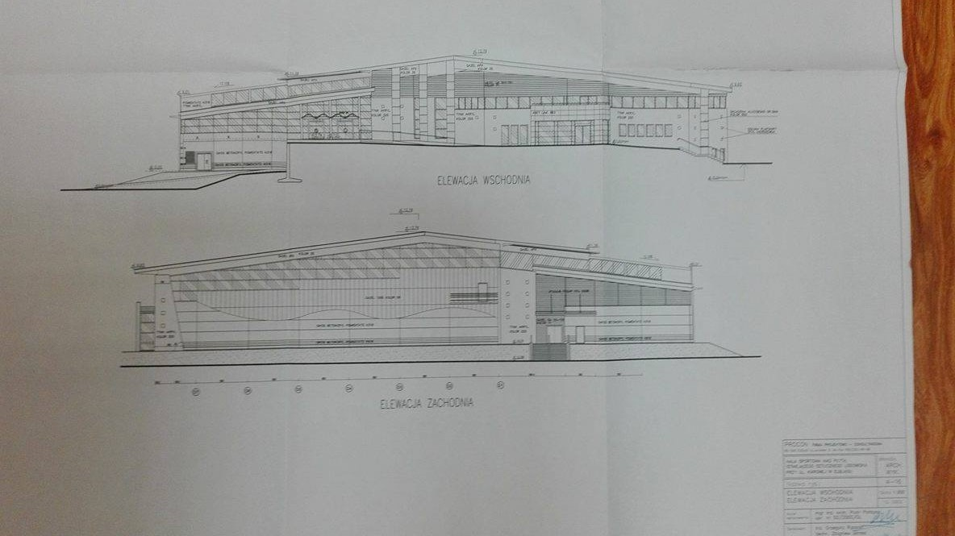
Przekrój budynku Centrum Rekreacji Wodnej „Dolinka”
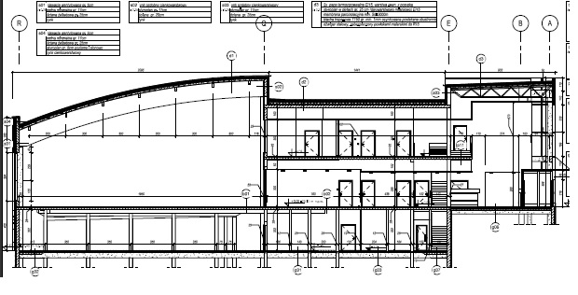

Hala Sportowo- Widowiskowa ul. Grunwaldzka 135 w Elblągu
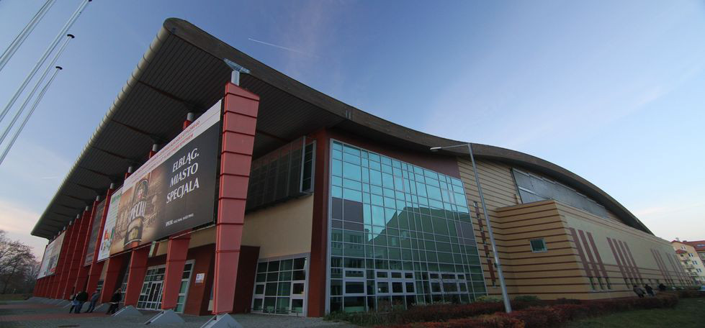
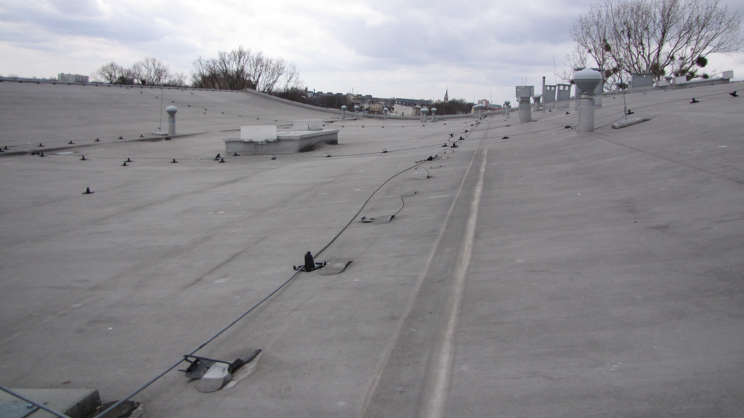

Załącznik nr 2
OFERTA
ZAMAWIAJĄCY

Nazwa: Miejski Ośrodek Sportu i Rekreacji

Adres: 82-300 Elbląg, ul. Karowa 1

WYKONAWCA

1. | Nazwa:
 | NIP:
 | PESEL (w przypadku prowadzenia działalności w oparciu o wpis do CEIDG):
 | Województwo:
 | Miejscowość: | Kod pocztowy: | Kraj:
 | Adres pocztowy (ulica, nr domu i lokalu):
 | E-mail: | Tel.:
 | Adres internetowy (URL): | Faks:

Nawiązując do zapytania ofertowego na:
usługę odśnieżania dachu Krytego Lodowiska przy ul. Karowej 1 w Elblągu, dachu Centrum Rekreacji Wodnej przy ul. Moniuszki 25 w Elblągu oraz Hali Sportowo – Widowiskowej ul. Grunwaldzka 135 w Elblągu.
(przedmiot zamówienia)

1. Oferujemy wykonanie przedmiotu zamówienia za :

cenę brutto:……………………………….. za 1 m² odśnieżania dachu
tj.
za cenę bez VAT:……………………………………………………………..

+ podatek VAT (……%): …………………………………………………….

w terminie od dnia zawarcia umowy do dnia 30.04.2019 roku.

- Zobowiązujemy się, w razie przyjęcia naszej oferty, do przekazania Zamawiającemu przed zawarciem umowy:
- dokumentów uprawniających do prowadzenia działalności będącej przedmiotem zamówienia.
- polisy potwierdzającej ubezpieczenie się od odpowiedzialności cywilnej oraz następstw nieszczęśliwych wypadków dotyczących zatrudnionych pracowników oraz osób trzecich i mienia.
- Deklarujemy gotowość do podjęcia akcji odśnieżania w terminie………….godzin od zgłoszenia telefonicznego.
- Oświadczam(y), że zapoznałem(liśmy) się z treścią zapytania ofertowego, posiadam(y) wszelkie informacje potrzebne dla zrealizowania przedmiotu zamówienia i zobowiązuję(my) się do rzetelnej realizacji zamówienia, zgodnie z warunkami, terminami i wymaganiami podanymi w zapytaniu ofertowym i złożoną ofertą.
- Oświadczam(y), że wzór umowy, stanowiący załącznik nr 2 do zapytania cenowego został przez nas zaakceptowany i zobowiązujemy się w przypadku wybrania naszej oferty do zawarcia umowy na niżej wymienionych warunkach, w miejscu i terminie wyznaczonym przez Zamawiającego.
- Znajduję(my) się w sytuacji ekonomicznej i finansowej zapewniającej prawidłowe wykonanie zamówienia,
w stosunku do naszej/mojej firmy nie otwarto likwidacji ani nie ogłoszono upadłości.
- Posiadam(my) niezbędną wiedzę i doświadczenie oraz dysponujemy odpowiednim potencjałem technicznym i osobami zdolnymi do wykonania zamówienia, a dotychczasowe zamówienia na rzecz odbiorców zrealizowaliśmy z należytą starannością.
- Zgodnie z europejskim rozporządzeniem o ochronie danych osobowych z dnia 27 kwietnia 2016 r. (Dz. Urz. UE L nr 119, str. 1), wyrażam zgodę na przetwarzanie moich danych osobowych przez administratora danych Miejski Ośrodek Sportu i Rekreacji z siedzibą w Elblągu, ul. Karowa 1, dla potrzeb związanych
z realizacją postępowania o udzielenie zamówienia publicznego.
- Podaję dane osobowe dobrowolnie i oświadczam, że są one zgodne z prawdą.
- Zapoznałem(-am) się z treścią klauzuli informacyjnej (zawartej we wzorze umowy), w tym z informacją
o celu i sposobach przetwarzania danych osobowych oraz prawie dostępu do treści swoich danych i prawie ich poprawiania.

………………………………………………………………………….…………
(podpis i pieczęć uprawnionego przedstawiciela Wykonawcy
………………………………………………………….
/miejscowość, data/

Załącznik nr 3 – wzór umowy

UMOWA nr……/2018

zawarta w dniu ……………………2018 roku
pomiędzy:
Miejskim Ośrodkiem Sportu i Rekreacji , ul. Karowa 1 , 82-300 Elbląg , REGON: 000662959, reprezentowanym przez:
………………………………………………,
zwanym dalej „Zamawiającym”
a
…………………………………………………………………………………………………………………………………………………………………………………
zwanym dalej „Wykonawcą”,

na podstawie art. 4 pkt 8 ustawy z dnia 29 stycznia 2004 r. Prawo zamówień publicznych z późn. zm., strony zawierają umowę, o następującej treści:
Umowa zawarta z Wykonawcą wyłonionym w postępowaniu o udzielenie zamówienia publicznego którego wartość nie przekracza wyrażonej w złotych równowartości kwoty 30 000 euro
§ 1.
Zamawiający powierza, a Wykonawca przyjmuje do wykonania usługę odśnieżania dachu budynku Krytego Lodowiska przy ul. Karowej 1 w Elblągu, dachu budynku Centrum Rekreacji Wodnej przy ul. Moniuszki 25
w Elblągu oraz dachu Hali Sportowo – Widowiskowej przy Al. Grunwaldzkiej 135 w Elblągu.

§ 2.
- Przedmiot umowy obejmuje odśnieżanie dachu budynku Krytego Lodowiska o powierzchni 5 300 m², o pochyłości dwustronnej ok. 12%, dachu Centrum Rekreacji Wodnej o powierzchni 3 600 m² oraz dachu Hali Sportowo – Widowiskowej o powierzchni ok. 7100 m².
- Zamawiający nie przewiduje zapłaty za gotowość Wykonawcy, tylko za efektywnie wykonaną pracę. Zamawiający będzie wzywał Wykonawcę telefonicznie na konkretny obiekt, w zależności od potrzeb.
- Strony ustalają, że śnieg pozostanie w miejscu, w którym zostanie zrzucony.
§ 3.
- W ramach realizacji przedmiotu zamówienia Wykonawca zobowiązuje się do:
- Podjęcia akcji odśnieżania dachu w czasie …………….. godzin od telefonicznego zgłoszenia.
- Zatrudnienia pracowników do wykonania usługi, posiadających odpowiednie kwalifikacje oraz aktualne zezwolenia upoważniające do pracy na wysokości powyżej 8 m,
- Wykonania usługi zgodnie z przepisami BHP,
- Zabezpieczenia terenu, na którym będzie wykonana usługa, w sposób uniemożliwiający wyrządzenie szkód w mieniu lub osobom trzecim,
- Ubezpieczenie się od odpowiedzialności cywilnej oraz następstw nieszczęśliwych wypadków dotyczących zatrudnionych pracowników oraz osób trzecich,
- Wykonania usługi w taki sposób, który nie spowoduje uszkodzeń elementu budynku.
- Osobą do kontaktu w sprawach przedmiotu zamówienia jest:
- Ze strony Zamawiającego Tomasz Agejczyk – Kierownik Działu Techniczno - Eksploatacyjnego, tel…………………………………
- Ze strony Wykonawcy……………………………………………………………………………………………………………………………
§ 4.
Termin wykonania zlecenia: od dnia podpisania umowy do dnia 30.04.2019 roku.

§ 5.
- Podstawą obliczenia wynagrodzenia będzie cena jednostkowa netto zgodnie z ofertą:
cena brutto : ………………………………………..za 1 m² odśnieżania.
tj.:
za cenę bez VAT: …………………………….……..………… zł
+ VAT…….. % tj. ………………………….………………..….. zł
słownie brutto: ……………….……………………………………zł
- Wymienione w ust.1 stawki nie podlegają podwyższeniu w trakcie trwania umowy i obejmują wszystkie koszty niezbędne do wykonania usługi.
- Podstawę do rozliczenia prac i wystawienia faktury VAT będą stanowiły protokoły odbioru prac potwierdzone przez kierowników obiektów .

§ 6.
- Wynagrodzenie będzie płatne przelewem z konta Zamawiającego.
- Zapłata należności za fakturę będzie płatna przelewem w ciągu 21 dni od daty jej otrzymania przez Zamawiającego.
- Dane do faktury:
Podatnik: Odbiorca:
Gmina Miasto Elbląg Miejski Ośrodek Sportu i Rekreacji
ul. Łączności 1 ul. Karowa 1
82-300 Elbląg 82-300 Elbląg
NIP: 5783051446

§ 7.
- Wykonawca zapłaci Zamawiającemu kary umowne:
  - za zwłokę w realizowaniu przedmiotu umowy w wysokości 5% wartości umowy za każdy dzień opóźnienia,
  - za nienależyte wykonanie usługi w wysokości 2% wartości umowy
  - za odstąpienie od umowy z przyczyn zależnych od Wykonawcy w wysokości 5% wartości zamówienia w cenie brutto.
- Zamawiający może potrącić należne kary umowne, określone w ust. 1 z wynagrodzenia należnego
Wykonawcy.
- Jeżeli kary umowne nie pokrywają szkody doznanej przez Zamawiającego, może on dochodzić odszkodowania uzupełniającego do pełnej wysokości.

§ 8.
- W razie wystąpienia istotnej zmiany okoliczności powodującej, że wykonanie umowy nie leży w interesie publicznym, czego nie można było przewidzieć w chwili zawarcia umowy, Zamawiający może odstąpić od umowy w terminie miesiąca od powzięcia wiadomości o powyższych okolicznościach.
- W takim wypadku Wykonawca może żądać jedynie wynagrodzenia należnego mu z tytułu wykonania części umowy.
- Odstąpienie od umowy powinno nastąpić w formie pisemnej pod rygorem nieważności takiego oświadczenia i powinno zawierać uzasadnienie.
- Zamawiający może odstąpić od umowy w trybie natychmiastowym, jeżeli Wykonawca wykonuje zamówienie nienależycie, niezgodnie z umową, bez uzasadnionych przyczyn nie przystąpił do realizacji zamówienia, ogłoszono upadłość lub wydano nakaz zajęcia majątku Wykonawcy.

§ 9.
Zamawiający informuje, że:
- administratorem Pani/Pana danych osobowych jest Miejski Ośrodek Sportu i Rekreacji z siedzibą w Elblągu przy ul. Karowej 1 zwany dalej Administratorem; Administrator prowadzi operacje przetwarzania Pani/Pana danych osobowych,
- kontakt do Inspektora danych osobowych u Administratora, e-mail: iod@mosir.elblag.eu,
- Pani/Pana dane osobowe przetwarzane będą w celach związanych z realizacją postanowień umowy i nie będą udostępniane innym odbiorcom,
- podstawą przetwarzania Pani/Pana danych osobowych jest art. 6 ust. 1 pkt a) ogólnego rozporządzenia
o ochronie danych (RODO);
- podanie danych jest niezbędne do realizacji postanowień umowy, w przypadku niepodania danych zawarcie umowy jest niemożliwe,
- posiada Pani/Pan prawo do:
- żądania od Administratora dostępu do swoich danych osobowych, ich sprostowania, usunięcia lub ograniczenia przetwarzania danych osobowych,
- wniesienia sprzeciwu wobec takiego przetwarzania,
- przenoszenia danych,
- wniesienia skargi do organu nadzorczego,
- cofnięcia zgody na przetwarzanie danych osobowych.
- Pani/Pana dane osobowe nie podlegają zautomatyzowanemu podejmowaniu decyzji, w tym profilowaniu,
- Pani/Pana dane osobowe będą przechowywane przez okres 10 lat.

§ 10.
- W sprawach nie uregulowanych niniejszą umową mają zastosowanie przepisy kodeksu cywilnego.
- Ewentualne spory wynikające z realizacji postanowień niniejszej umowy strony podają pod rozstrzygnięcie sądu właściwego dla siedziby Zamawiającego.
- Wszelkie zmiany postanowień umowy wymagają dla swej ważności formy pisemnej w postaci aneksu.

§ 11.
Umowę sporządzono w dwóch jednobrzmiących egzemplarzach, po jednym dla każdej ze stron.

ZAMAWIAJĄCY WYKONAWCA

